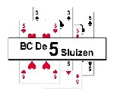
organiseert ook dit jaar
op iedere donderdagavond
vanaf 19.30 tot 22.30 uur
vanaf 4 juni t/m 27 augustus
de traditionele

Zomeravondbridge 2026

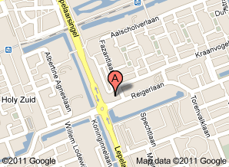
Locatie: Ontmoetingscentrum
De Bijenkorf
Reigerlaan 100
Vlaardingen-Holy

De Bijenkorf beschikt over een aangename speelruimte, hanteert lage consumptieprijzen en heeft uitstekende parkeermogelijkheden.
Er wordt in principe in minimaal twee lijnen gespeeld :
een lijn voor gevorderden en een recreanten- of beginnerslijn.
Voor elke lijn is een prijs (je) beschikbaar.
De uitslagen zijn te volgen op www.nbbportal.nl/club/22035 en de meesterpunten worden toebedeeld volgens de geldende NBB-schaal.
De kosten zijn € 6 per paar.
Voor vragen of nadere informatie: bel 06 38617185.
Wij verwelkomen u graag op onze Zomeravondbridge! We starten om 19.30 uur
Inschrijven tot 10 minuten voor aanvang !!!!!

